Консультация для родителей

«Экология в жизни ребенка»

Именно на этапе дошкольного детства ребёнок получает эмоциональные впечатления о природе, накапливает представления о разных формах жизни, т. е. у него формируются первоосновы экологического мышления, сознания, закладываются начальные элементы экологической культуры. Но происходит это только при одном условии: если взрослые, воспитывающие ребенка, сами обладают экологической культурой – понимают общие для всех людей проблемы и беспокоятся по их поводу, показывают маленькому человеку прекрасный мир природы, помогают наладить взаимоотношения с ним.
Влияние природы на ребенка огромно: она встречает малыша морем звуков и запахов, тайнами и загадками, заставляет остановиться, присмотреться, задуматься. Красота окружающего мира рождает чувство привязанности к тому месту, где родился и живешь, и, в конечном счете, любовь к родине.
Экологическое воспитание детей дошкольного возраста предполагает:
- воспитание гуманного отношения к природе (нравственное отношение);
- формирование системы экологических знаний и представлений (интеллектуальное развитие);
- развитие эстетических чувств (умения увидеть красоту природы, восхититься ею, желания сохранить ее);
- участие детей в посильной для них деятельности по уходу за растениями и животными, по охране и защите природы).
Экологическое воспитание дошкольников следует рассматривать, прежде всего, как нравственное воспитание, ибо в основе отношения человека к окружающему его миру природы должны лежать гуманные чувства, т. е. осознание ценности любого проявления жизни, стремление защитить и сберечь природу и т. д.
Очень важно показать детям, что по отношению к природе они занимают позиции более сильной стороны и поэтому должны ей покровительствовать, должны ее беречь и заботиться о ней, а также уметь замечать действия других людей, сверстников и взрослых, давать им соответствующую нравственную оценку и по мере своих сил и возможностей противостоять действиям антигуманным и безнравственным.
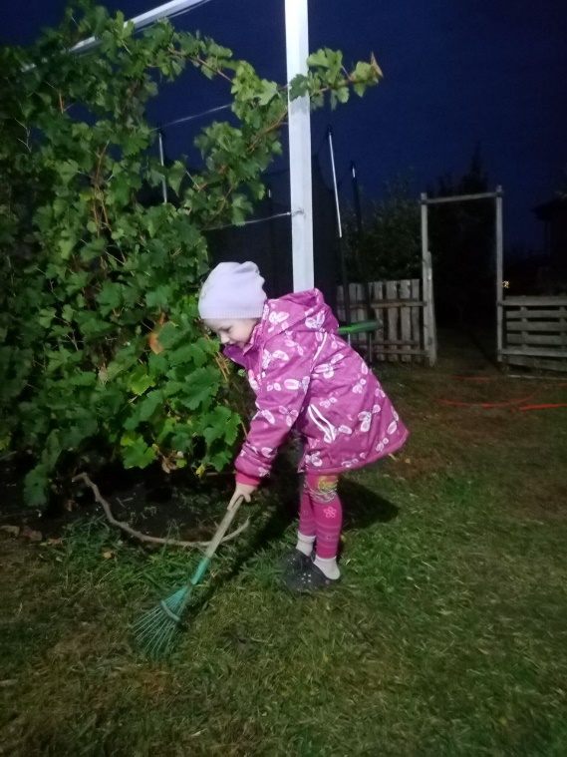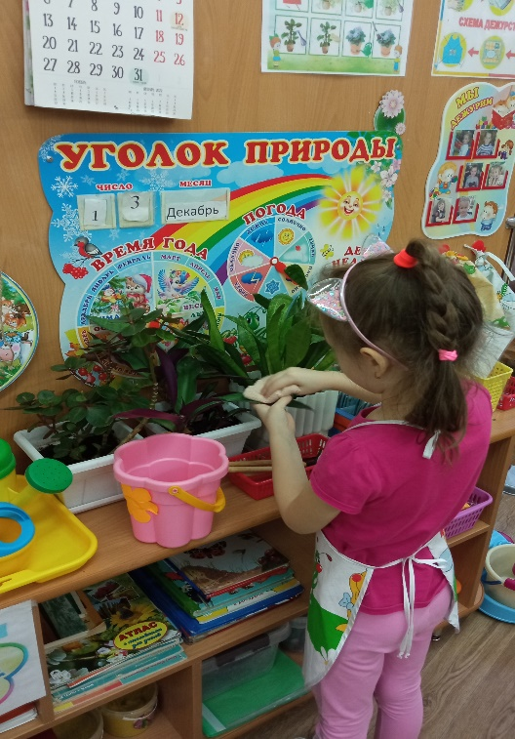
Необходимо помнить о том, что зачастую небрежное, а порой и жестокое отношение детей к природе объясняется отсутствием у них необходимых знаний. Вот почему воспитание сопереживания и сострадания происходит в неразрывном единстве с формированием системы доступных знаний, которая включает:
- представления о растениях и животных, как уникальных и неповторимых живых существах, об их потребностях и способов удовлетворения этих потребностей;
- понимание взаимосвязи между живыми существами и средой их обитания, приспособленности растений и животных к условиям существования;
- осознание того, что все живые существа на Земле связаны с друг другом сложной системой связей (все
друг другу нужны, все друг от друга зависят, исчезновение любого звена нарушает цепочку и т. д.) и в то же время каждое из них имеет свою экологическую нишу, и все они могут существовать одновременно.
Разумеется, одних знаний недостаточно для формирования у детей гуманного отношения к природе – необходимо включать их в посильную для их возраста практическую деятельность – создать условия для полноценного общения детей с живой природой. А создание и поддерживание положительного эмоционального состояния детей (радость от выполненной работы, удостоенной похвалы воспитателя или родителя расцветший цветок, выздоровевший щенок) способствует дальнейшему развитию чувств сострадания и сопереживания.
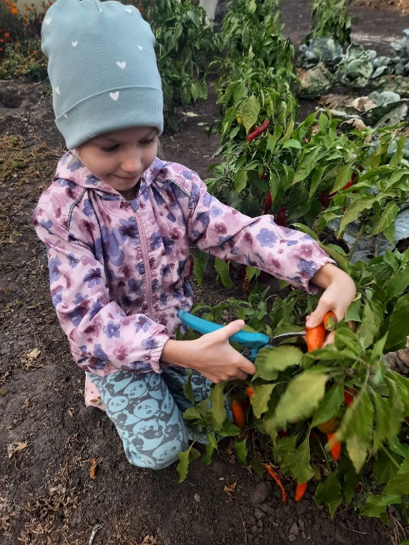
Активное гуманное отношение к природе поддерживается и укрепляется и при формировании у детей осознания эстетической ценности объектов природы, их непреходящей красоты, вот почему воспитание эстетических чувств является одним из необходимых условий экологического воспитания, включающего в себя любовь к природе.
Но, ни одно лишь постоянное общение с природой способно прорубить и развивать эстетическое к ней отношение. Необходимо обращать внимание детей на красоту природы, учить наблюдать за состоянием растений и поведением животных, получая от этого удовольствие и замечая красоту жизни, осознавать, что красота никак не определяется утилитарным подходом. Главное, всегда помнить: прежде чем научить детей видеть красоту и понимать суть прекрасного как эстетической категории, надо развивать их эмоциональную сферу, ибо чувства дошкольников еще недостаточно устойчивы и глубоки, носят избирательный характер.
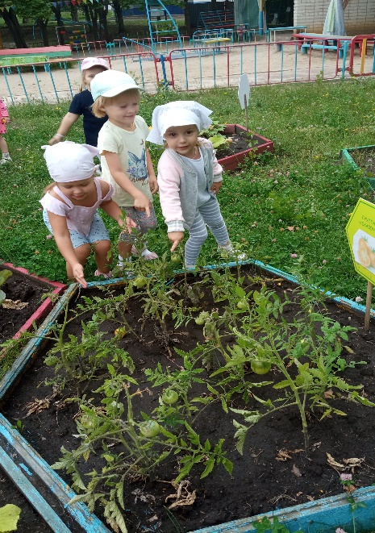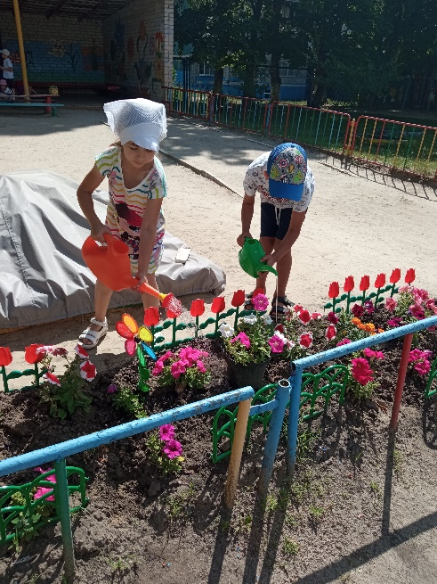
Задача родителей – подвести детей к пониманию того, что мы вместе, и каждый из нас в отдельности в ответе за Землю, и каждый может сохранять и приумножать ее красоту.
Запомните правила!
- Находясь в природе, нельзя срывать растения для букетов. Букеты можно составлять из тех растений, выращенные человеком.
- Собирать лекарственные растения можно только в тех местах, где их много.
- Охранять надо не только редкие. ю но и другие, даже самые обычные растения.
- Нельзя подходить близко к гнездам птиц. По твоим следам гнезда могут отыскать и разорить хищники. Если случайно окажешься возле гнезда, не прикасайся к нему, сразу уходи. Иначе птицы – родители могут совсем покинуть гнездо.
- Если у тебя есть собака, не бери ее с собой в лес. Она легко может поймать нелетающих птенцов и беспомощных зверей.
- Не лови и не уноси домой здоровых птенцов птиц и детенышей зверей. В природе о них позаботятся взрослые животные.
- Не забывайте о том, что растения дают убежище животным. Оберегайте травы, кусты, деревья, вы помогаете зверям, птицам, насекомым, которые укрываются в их зарослях.

Памятка для родителей
«Экологические игры
с ребенком»
Игра «Цепочка». Вы называете объект живой или неживой природы, а ребёнок называет один из признаков данного объекта, далее вы называете признак, далее опять ребёнок так, чтобы не повториться. Например, объект живой природы «белка» - животное, дикое, лесное, рыжее, пушистое, грызёт орехи, прыгает с ветки на ветку и т.д.
Игра «Да» или «нет». На все вопросы в игре можно отвечать только словами «да» или «нет». Ребёнок загадывает какое-либо животное (растение). Выспрашиваете, где живёт это животное, какое оно, чем питается. Ребёнок должен отвечать только двумя словами «да» или «нет». После отгадывания игроки меняются ролями в игре.
Игра «Ассоциации». В этой игре загадывается объект природы, животного и растительного мира. Взрослый и ребёнок по очереди называют слово, связанное какой-либо ассоциацией с заданным объектом, далее игрок, чья очередь говорит уже слово, которое ассоциируется у него с последним словом, прозвучавшим в игре. Таким образом, в игре выстраивается ассоциативная цепочка. Пример: муха-тепло-жара-солнце-лето-каникулы-зоопарк-слон.
Игра «Вершки-корешки». Вы называете овощи, ребёнок делает движения руками: если овощ растёт на земле, на грядке, он поднимает рук вверх. Если овощ растёт на земле – руки опускает вниз.
Игра «Четвёртый лишний». Вы называете 4 объекта природы, ребёнку
нужно найти лишний объект и обосновать свой выбор.
1. заяц, ёж, лиса, шмель;
2. дождь, снег, облако, роса;
3. роза, одуванчик, гвоздика, тюльпан;
4. корова, волк, овца, кролик;
5. трясогузка, паук, скворец, сорока;
6. бабочка, стрекоза, енот, пчела;
7. ель, берёза, яблоня, осина;
8. лиса, свинья, лось, кабан
9. кузнечик, божья коровка, воробей, майский жук;
10. лес, парк, роща, тайга.
Игра «Береги природу». Родитель предлагает из нашего мира убрать что либо, например, солнце, облака, реки, леса и т.д., а ребёнок должен рассказать
(можно с Вашей помощью), что произойдёт с оставшимися живыми объектами, если на Земле не будет названного объекта.
Игра «Я знаю». Вы называете ребёнку класс объектов природы (звери, птицы, рыбы, растения, деревья, цветы). Ребёнок говорит: «Я знаю пять названий зверей» и перечисляет (например, лось, лиса, волк, заяц, олень). Аналогично называются другие классы объектов природы.
Игра «Земля, вода, воздух». Родитель бросает мяч ребёнку и называет объект природы, например, «орел». Ребёнок должен ответить «воздух» и бросить мяч обратно. В ответ на слово «дельфин» - ребёнок отвечает «вода», на слово «волк» - «земля» и т.д. Возможен и другой вариант игры: родитель называет слово «воздух». Ребёнок, поймавший мяч, должен назвать птицу. В ответ на слово «земля» - животное, обитающее на земле: на слово «вода» - обитателя рек, морей, озёр и океанов.

